**คู่มือการติดตั้งโปรแกรม Curriculum Output Prediction From Student Academic Data**

1 . ความต้องการของระบบ

* ซอฟต์แวร์ : Docker
* ฮาร์ดแวร์ : ระบบปฏิบัติการที่รองรับการใช้งาน Docker, RAM ขั้นต่ำ 10 GB

2. ขั้นตอนการติดตั้งโปรแกรม

* 1. ทำการ clone source code จาก git hub โดยใช้คำสั่ง git clone <url>: <https://github.com/MashMaleLLO/Project_APS_CE_DEV.git>
  2. หลังจาก clone source code มาแล้วตัว source จะมี 2 ส่วนหลักๆ คือ Front End และ Back End โดย Folder Front End จะชื่อ “aps_ce_frontend” และ Folder Back End จะชื่อ “aps_ce_backend” โดยทั้ง 2 Folder จะอยู่ใน Folder “django project” ตามรูปที่ 1

รูป 1 Folder ของ Front End และ Back End

* 1. A screen shot of a computer program

     Description automatically generated with low confidenceหลังจากนั้นให้เปิดใช้งาน CMD แล้วไปยัง Folder Front End แล้วใช้คำสั้ง “docker-compose up” จะเป็นการ run program ฝั่ง Front End ตามภาพที่ 2

รูป 2 ผลลัพธ์การ run program ฝั่ง Front End

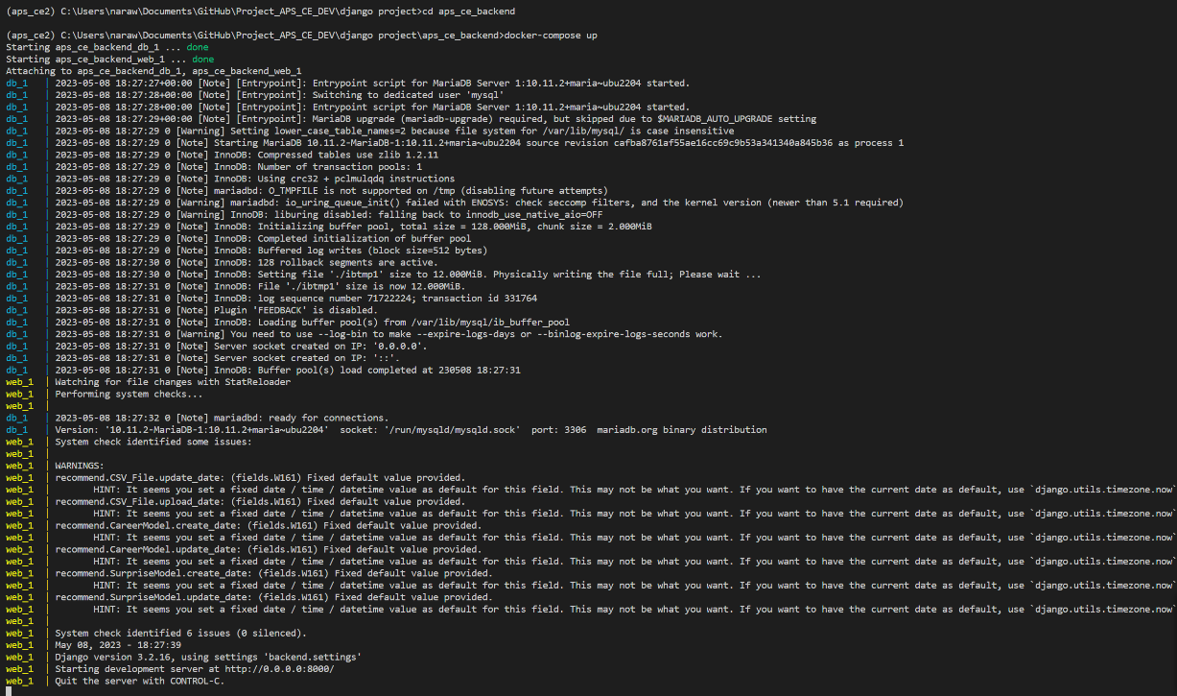เช่นเดียวกับการ run program Back End โดยใช้คำสั่ง “docker-compose up” ตามภาพที่ 3   
รูป 3 ผลลัพธ์การ run program ฝั่ง Back End

* 1. A screenshot of a computer

     Description automatically generated with low confidenceหลังจาก run program เรียบร้อยแล้วตัว Application จะทำงานอยู่บน port 3000 ตามภาพที่ 4 ในส่วนของ Front End และ port 8000 ในส่วนของ Back End

รูป 4 Application ที่ทำงานอยู่บน port 3000